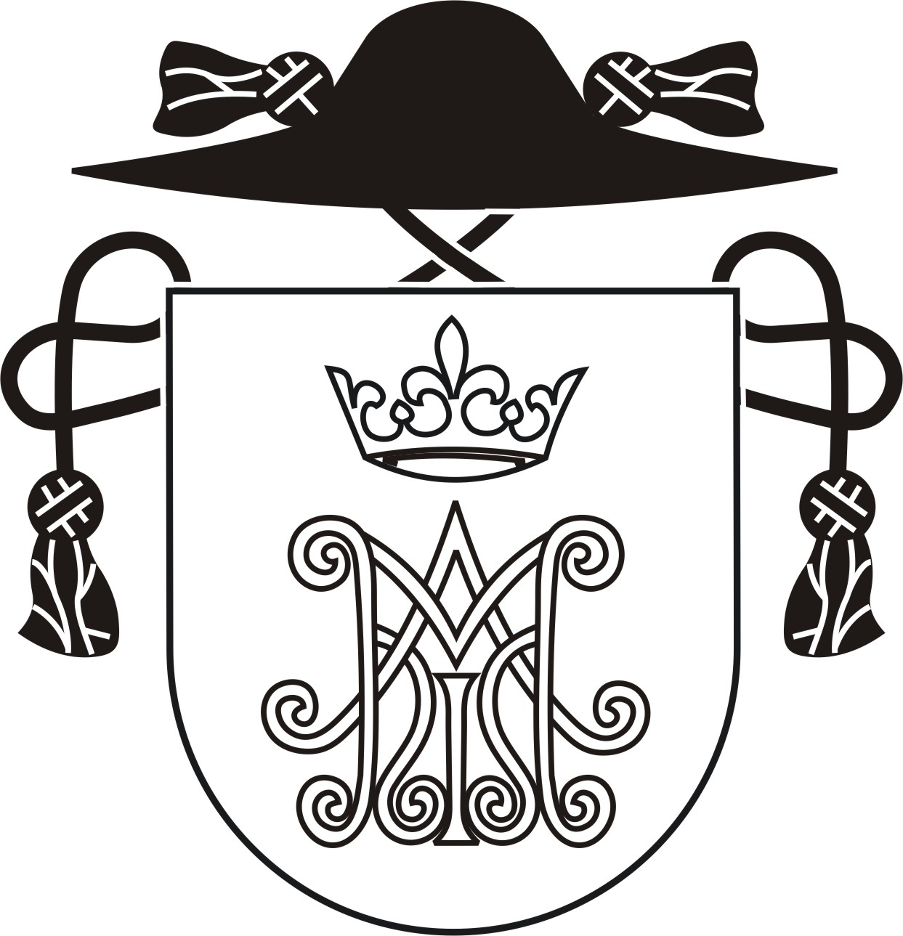 | Program Púte (nielen) ku cti  Nanebovzatej Panne Marii  v Oščadnici

Sobota 13. 8. 2011

od 15.00 sviatosť zmierenia

15.00 privítanie relikvií
sv. Cyrila na námestí
a následná procesia do chrámu, kde budú vystavené k úcte

17.00 Slávnostná sv. omša
ku cti sv. Konštantína-Cyrila a Metoda;
celebrujú kňazi dekanátu
Kysucké Nové Mesto;
kazateľ Emil TURIAK, dekan Gréckokatolíckej farnosti Žilina

18.30 krížová cesta
na Kalváriu

adorácia v kostole do 24.00

Nedeľa 14. 8. 2011

6.30 Sv. omša
celebruje Jozef Blahovec,
kaplán farnosti Trenčín-mesto

8.00 Sv. omša
celebruje Peter Blahovec,
správca farnosti Selec

9.00 Procesia z kostola na Kalváriu; slávnostný ruženec

10.30 Slávnostná sv. omša
na Kalvárií, celebruje
Peter BRODEK, špirituál Kňazského seminára v Nitre

18.00 Prvé vešpery a litánie k Panne Márii Kráľovnej

Pondelok 15. 8. 2011

7.30 Ranné chvály

8.00 Sv. omša
celebruje Miloš GABALA,
kaplán farnosti Oščadnica

16.00 Mariánske večeradlo
Slávnostný ruženec

16.40 Druhé vešpery

17.00 Sv. omša
celebruje Martin HRUŠKA,
novokňaz - kaplán farnosti Varín

na záver požehnanie
bylín a kvetov

18.30 mládežnícka krížová cesta na Kalváriu

